Информационно-аналитическая система экологического мониторинга

Информационно-аналитическая система экологического мониторинга (ИАСЭМ) предназначена для автоматизации процесса сбора, хранения, обработки и представления информации о состоянии окружающей природной среды, здоровья населения в свете решения приоритетных для Краснодарского края экологических проблем.
Основная цель системы – обеспечить поддержку в выработке управленческих решений в области охраны окружающей среды, дать объективную характеристику антропогенного воздействия на природную среду, установить приоритетные экологические проблемы, проследить динамику происходящих в окружающей среде процессов, оценить эффективность проводимых природоохранных мероприятий.
ИАСЭМ - многопользовательская сетевая программа, поддерживающая технологию «клиент-сервер».
ИАСЭМ включает в себя три взаимосвязанные подсистемы:
- ведение и анализ экологических показателей;
- ведение кадастра особо охраняемых природных территорий (кадастр ООПТ);
- ведение и анализ природопользования.

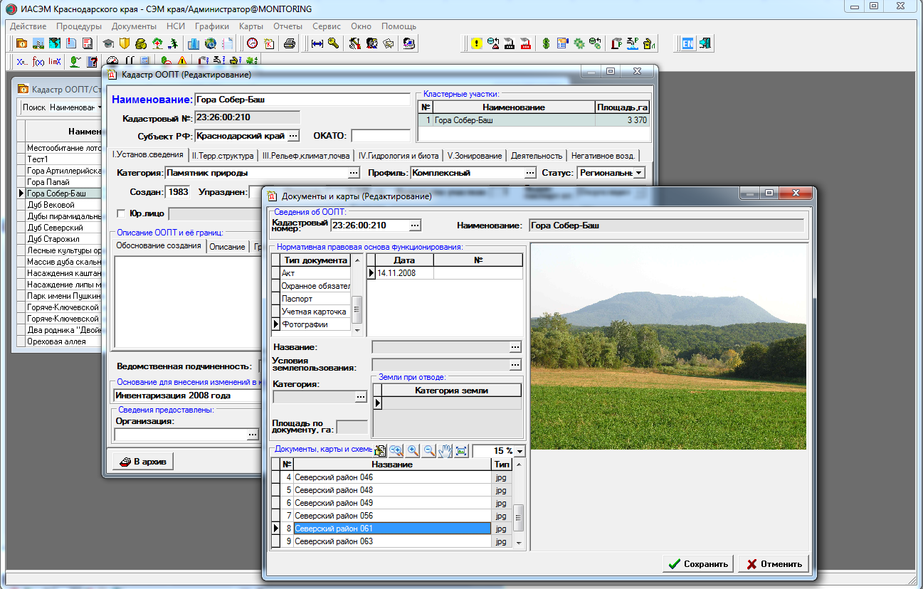

Основные функции системы.

Подсистема ведения и анализа экологических показателей:

- Ввод и редактирование описания экологических индикаторов и их параметров.
- Ввод и редактирование описания параметров индикаторов.
- Ввод и редактирование описания мониторинга.
- Ввод и редактирование описания экологических индикаторов.
- Описание объектов наблюдения экологического мониторинга.
- Ведение нормативной базы (предельно-допустимые концентрации загрязняющих веществ в компонентах природной среды, балльные характеристики и др. нормативы).
- Ведение журнала измерений значений параметров.
- Расчет значений экологических индикаторов за заданный период.
- Описание объектов наблюдения экологического мониторинга.
- Ведение нормативной базы (предельно-допустимые концентрации загрязняющих веществ, степень деградации почвы и др. нормативы).
- Ведение журнала измерений значений параметров.
- Расчет значений экологических индикаторов за заданный период.
- Ведение журнала рассчитанных значений индикаторов.
- Ведение реестра природоохранных мероприятий.
- Ведение реестра приоритетных экологических проблем.
- Регистрация и учет данных по формам государственной статистической отчетности № 2-ТП (воздух), №2-ТП (водхоз) и №2-ТП (отходы).
- Ведение справочных данных: единицы измерения, территории, классификация индикаторов, загрязняющих веществ, каталог отходов и др.
- Проведение анализа экологической обстановки в Краснодарском крае по заданным пользователем критериям и возможностью выдачи результатов в MSWord и Excel.
- Построение графиков и гистограмм.
- Отображение на картограмме Краснодарского края значений индикаторов в разрезе территорий и приоритетных экологических проблем.
- Работа с аналитическим кубом, позволяющим проанализировать экологическую информацию (значения индикаторов), отображая ее как в табличном, так и в графическом виде.

Подсистема ведения кадастра особо охраняемых природных территорий:

- Ведение кадастра особо охраняемых природных территорий (ООПТ).
- Хранение электронных копий нормативных документов, карт, схем и фотографий по каждому ООПТ, данных о земельных отношениях, о научной деятельности на территории ООПТ, об охране и целевом финансировании ООПТ.
- Ведение перечня охранных обязательств, которые берут на себя организации по охране ООПТ.
- Ввод, редактирование и выдача паспортов ООПТ.

Подсистема ведения и анализа природопользования:

- Ведение реестра природопользователей, оказывающих негативное воздействие на окружающую среду (НВОС).
- Ведение реестра объектов НВОС.
- Учет исполненных платежей за НВОС.
- Ведение базы нормативно-справочных данных по загрязняющим веществам, отходам и нормативам платы за НВОС.
- Ведение базы данных по выданным разрешениям на выброс вредных (загрязняющих) веществ в атмосферный воздух.
- Ведение баз данных по выданным разрешениям на выброс, сброс загрязняющих веществ в окружающую среду, на образование и размещение отходов.

По всем подсистемам - ведение архива картографических данных, с использованием интегрированных в программу ИАСЭМ функций ГИС.
Кроме перечисленных выше основных функций, ПО системы имеет много других вспомогательных (сервисных) функций, таких, как поисковая подсистема, формирование экспресс - отчетов, управление доступом.

Карта представления данных по пунктам экологического мониторинга
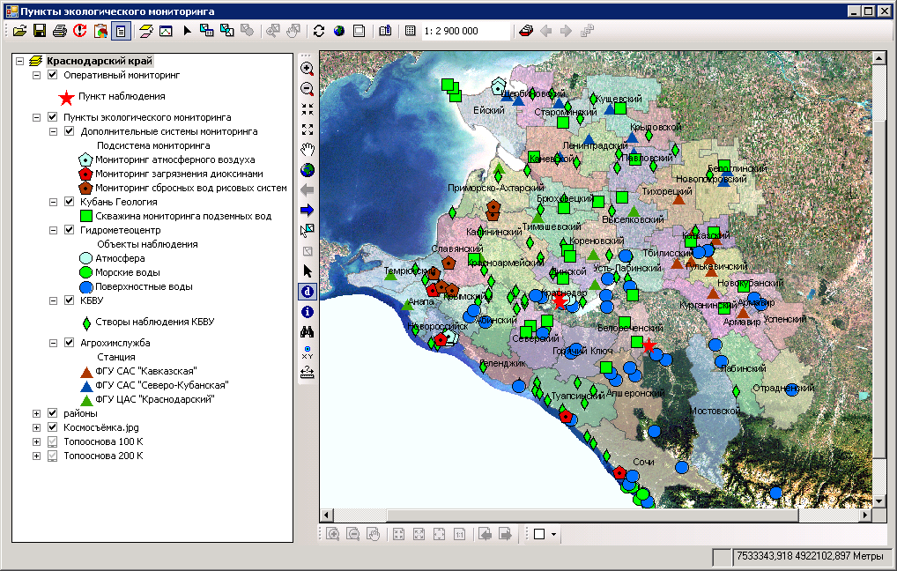

Отображение данных по пунктам оперативного экологического мониторинга
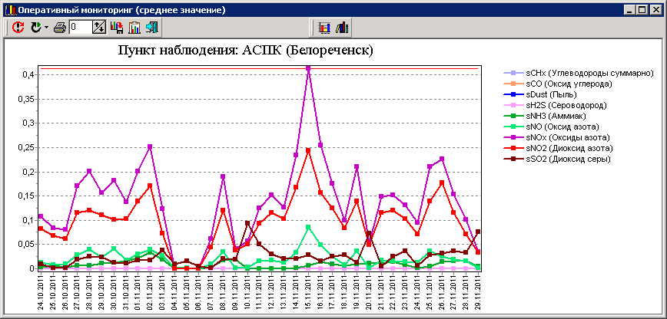

Графики динамики обобщенной оценки экологической ситуации

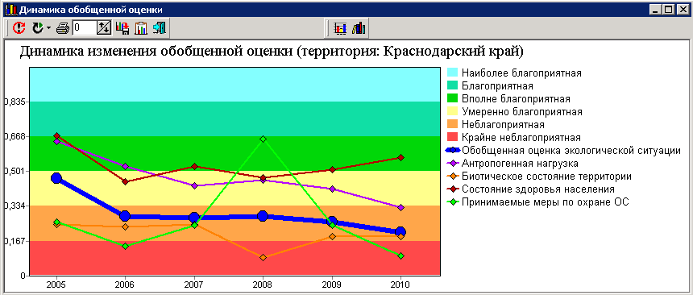

Графики отношений значений параметров к их ПДК во времени

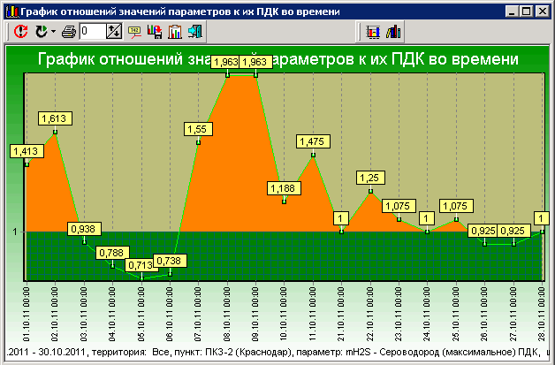

Карта районирования по среднему платежу за негативное воздействие на ОС

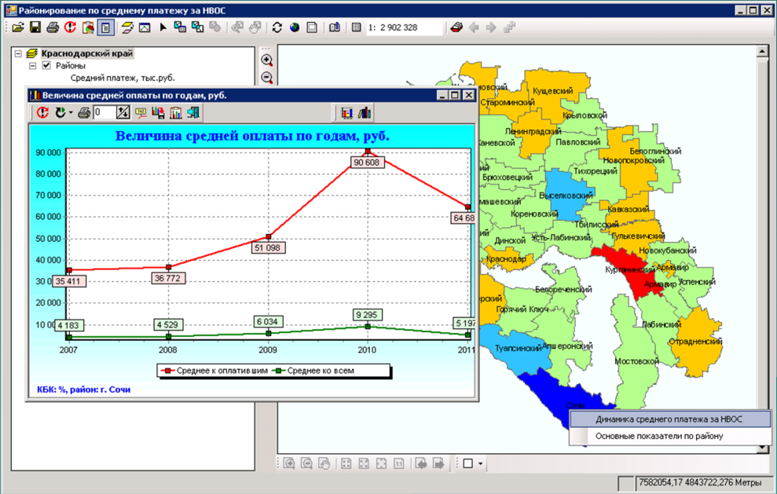

ИАСЭМ формируется годовой информационный бюллетень Краснодарского края, представляющий свод данных, полученных в результате функционирования системы государственного экологического мониторинга края.
ИАСЭМ базируется на системе сбора, обработки, анализа и оценки информации, получаемой от специализированных, научных и прочих организаций участников системы мониторинга.

